Практична робота 1.

Королівство Руське (Галицько-Волинська держава). Монгольська навала (ЗНО з історії України)
Історія в школі 06.07.2023
Об’єднання Галицького та Волинського князівств. Передумови:
- віддаленість від Києва, особливості природних умов, вдале географічне розташування;
- великі родовища солі сприяли економічному піднесенню;
- потреба об’єднання зусиль обох князівств для боротьби з Польщею та Угорщиною, згодом — монголами;
- цілеспрямована політика ряду князів, етнічна однорідність обох князівств.
У 1199 р. князеві Роману вдалося приєднати до своїх володінь Галичину й створити Галицько-Волинську державу, столицею якої став Галич.
Політика Романа Мстиславича:
- успішна боротьба з половцями, активна зовнішня політика (відносини з Візантією, Тевтонським орденом);
- захоплення Києва, понад два роки фактично був великим князем Київським;
- рішуче придушення боярської опозиції в Галичині, зміцнення влади князя;
- проведення заходів, спрямованих на припинення дроблення Київської держави (заходи «доброго порядку»), зазнали невдачі через опір удільних князів.
Загибель князя Романа в 1205 р. загальмувала формування держави, але в 1238 р. його син Данило Романович оволодів Галичем і зміцнив князівство. Данило Романович правив (1238-1264 рр.) у згоді зі своїм братом Васильком, разом вони відновили могутню батькову державу.
Монгольська навала на південно-західні землі Русі, передумови та значення:
- у 1223 р. на наших землях вперше з’явилися монголи, які на р. Калці здобули перемогу над об’єднаними силами деяких руських князів (у тому числі Данила Романовича) і половців, але далі не пішли;
- навесні 1239 р. вони знову рушили на українські землі. Першим на шляху навали орд хана Батия стояв Переяслав, зруйнований ординцями, у тому ж році така доля спіткала Чернігів;
- у грудні 1240 р. монголи захопили Київ, перетворивши його на руїни;
- наступного року монголи пройшли вогненним смерчем через Галицько-Волинське князівство;
- навала Батия зруйнувала всі українські князівства, які потрапили в залежність від монгольської держави Золотої Орди (1242 р.). Особливо у важкому становищі опинилися Київське, Чернігівське та Переяславське князівства.
Залежність українських князівств від Золотої Орди:
- запровадження системи податків і повинностей (данина, мито, корм, ловче, підводне, плужне тощо), які до початку XIV ст. збирали баскаки;
- затвердження золотоординськими ханами руських князів і видача ними ярликів на управління землями;
- обов’язок руських князів направляти воїнів до монгольського війська, брати участь у походах.
Наслідки золотоординського панування:
- розподіл українських земель між кількома державами;
- руйнація та падіння ролі міст, занепад ремесла і торгівлі;
- демографічні втрати; знищення значної частини феодальної еліти.
Особливості золотоординського панування на південно-західних землях Руси:
- руські землі не увійшли безпосередньо до складу Золотої Орди;
- на території Русі не було створено постійного адміністративного апарату загарбників;
- толерантне ставлення ординців до християнства та православного духовенства.
Саме ці особливості панування монголів значною мірою дали змогу русичам не тільки зберегти власну самобутність, а й нагромадити державотворчі сили.
Розбудова Галицько-Волинської держави (королівства Руського) в 1238-1264 рр., розвиток політичного, соціального, господарського життя:
- відновлення єдності Галицько-Волинської держави, приєднання в 1238 р. Галицького князівства;
- розгром тевтонських лицарів під Дорогичином у 1238 р., зупинка їхнього просування на українські землі;
- підпорядкування Києва в 1239 р., доручення правити ним воєводі Дмитрові Єйковичу;
- розгром під Ярославом (1245 р.) угорсько-польського війська, остаточна ліквідація боярської опозиції;
- поїздка до Золотої Орди наприкінці 1245 р., підтвердження ханом Батиєм прав на князювання;
- активна зовнішня політика, війни з литовськими племенами, Польщею, угоди з Угорщиною та Польщею;
- зусилля для створення антимонгольської коаліції, коронування в 1253 р. у Дорогичині з метою отримати допомогу від Папи Римського;
- успішна боротьба з монгольськими загонами темника Куремси, поразка у боях з ордою Бурундая, руйнація найміцніших фортець князівства — Крем’янця, Луцька, Данилова та інших;
- сприяння розбудові старих і зведення нових (Холм, що став столицею, Львів) міст.
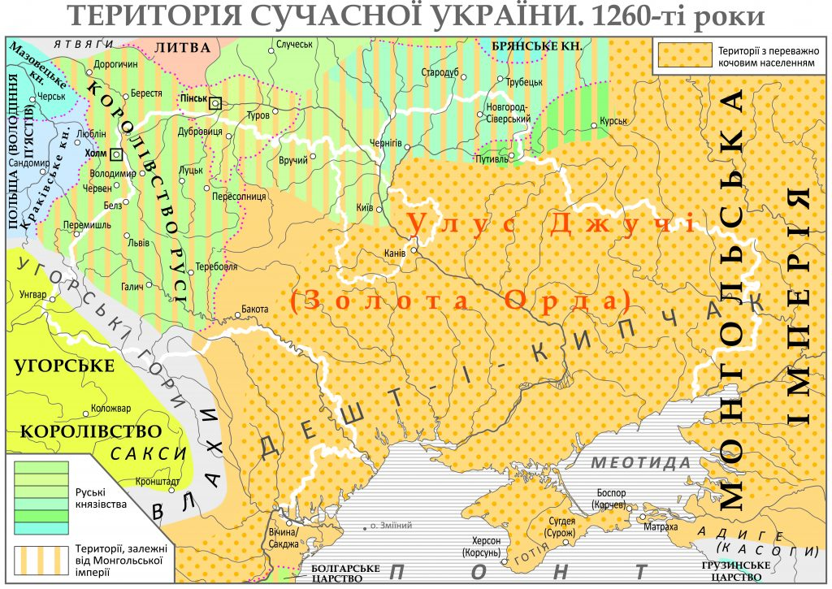
Королівство Руське (Галицько-Волинська держава) за нащадків Данила Романовича. Розвиток політичного та господарського життя:
- після смерті Данила в 1264 р. його королівство розпалося. Найактивнішим з його синів був Лев Данилович, який володів лише галицькими землями, переніс свою столицю до Львова;
- приєднав Люблінську землю та частину Закарпаття з м. Мукачевим;
- мало уваги приділяв економічному розвиткові;
- зберігав васальну залежність від Золотої Орди;
- мав тісні стосунки з Польщею, Чехією, Тевтонським орденом; Знов об’єднав державу онук Данила Юрій І Львович (1301-1308 рр. або 1301-1315 рр.):
- прийняття титулу короля Русі, як і його дід Данило Галицький;
- створення окремої української православної митрополії — Галицької;
- під правлінням Юрія І «Русь славилася досягненням миру та достатку»;
- перенесення столиці до економічно розвинутого Володимира;
- втрата частини Закарпаття (захопила Угорщина) і Люблінської землі (захопила Польща);
- його сини Андрій і Лев II правили удвох. З їхньою смертю в 1323 р. династія Романовичів по чоловічій лінії урвалася;
- У 1325 р. галицько-волинські бояри князем обрали Болеслава, сина Марії, сестри Андрія і Лева II, він прийняв православ’я та ім’я Юрія (Юрій II Болеслав), правив до 1340 р.;
- намагався вийти з-під впливу бояр, у головні міста призначив своїх намісників;
- сприяв переселенню в українські землі німців і поляків, лояльно ставився до поширення католицизму;
- тримався союзу з Тевтонським орденом і Литвою, уникав конфліктів з Ордою;
- був отруєний нібито через те, що «став розмножати число латинників і їх віру»;
- його смертю скористалися Польща й Угорщина, які прагнули збільшити свої території за рахунок українських земель. Князівство як єдина держава перестало існувати.
Суспільно-політичне та господарське життя:
- значний вплив багатих, економічно незалежних бояр на внутрішню та зовнішню політику;
- позитивний вплив на господарське життя зв’язків із Європою, негативний — з Ордою;
- часта зміна столиць, проблеми зі спадкоємністю найвищої влади.
Культура й духовність
Найвидатнішою пам’яткою літописання Галицько-Волинської держави є Галицько-Волинський літопис.
Найвідомішими архітектурними пам’ятками Галича були Успенський собор і єдина споруда, що збереглася до наших часів — церква св. Пантелеймона (кінець XII ст.). У Володимирі в 1160 р. також було збудовано Успенський собор. У селі Стовп поблизу Холма у середині XIII ст. була споруджена вежа. У XIII ст. на Західній Волині з’явився новий тип оборонних споруд – великі вежі-донжони.
Серед досягнень образотворчого мистецтва: Холмська ікона Богородиці (XII ст.), Дорогобузька ікона Богородиці (остання третина XIII ст.).
Значення утворення королівства Руського (Галицько-Волинської держави):
- Галицько-Волинська держава, на відміну від багатоетнічної Київської, ґрунтувалася на єдиній українській основі. Це дало підстави українським історикам назвати її «першою національною Українською державою»;
- зберегла від завоювання й асиміляції південну та західну гілки східного слов’янства;
- стала новим після занепаду Києва центром політичного й економічного життя;
- здобула значний міжнародний авторитет (коронування князя Данила — свідчення європейської орієнтації зовнішньої політики);
- розширила сферу дії західноєвропейської культури, сприяло поступовому подоланню однобічності візантійських культурних впливів;
- продовжила славні дипломатичні традиції Київської держави, ще 100 років після золотоординського ярма представляла східнослов’янську державність на міжнародній арені, забезпечила безперервність розвитку традицій самостійного державного життя на українських землях.
Хронологічний довідник
1199 р. — утворення Галицько-Волинської держави.
1223 р. — битва на р. Калка.
1238-1264 рр. — правління Данила Романовича.
1240 р. — захоплення Києва монголами.
1245 р. — битва біля м. Ярослав; поїздка Данила Романовича в Золоту Орду.
1253 р. — коронування Данила Романовича.
Персоналії
Данило Романович (король Данило; бл. 1201-1264, Холм, тепер у Польщі) — видатний політ., держ. і військ. діяч. Волинський і галицький князь (з 1238), король (1253-1264). Син засновника Галицько-Волинської держави Романа Мстиславича, брат князя Василька Романовича. Брав участь у битві на р. Калці (1223). Д. Р. вів тривалу б-бу за Галицьке князівство, яке остаточно здобув 1238. У цьому ж році розгромив нім. лицарів під Дорогичином (тепер у Польщі). 1245 здобув разом з братом Васильком перемогу над угорсько-польськими військами під Ярославом (нині у Польщі). 1253 коронувався у Дорогичині, сподіваючись на допомогу Західної Європи у б-бі проти татар. Д. Р. заснував Холм (1237), Львів (1256) та ін. міста, переніс столицю князівства з Галича до Холма.
Лев Данилович (Лев І; бл. 1228 — бл. 1301) — політ., держ. і військ. діяч. Син Данила Галицького, галицько-волинський князь (1264-1301). Одружений з дочкою угорського короля Бели IV Констанцією. 1252 допомагав Князеві Данилу воювати з монголо-татарськими військами Куремси. Після см. батька (1264) Л. Д. успадкував Перемишльське князівство, брата Шварна (1269) — ін. галицькі землі. 1272 переніс столицю держави до Львова. Підтримував дипломатичні зв’язки з сусідніми державами. Л. Д. приєднав до Галицько-Волинського князівства частину Закарпаття з Мукачевом (бл. 1280) і Люблінську землю (бл. 1292).
Роман Мстиславович (Роман Волинський; бл. 1152 — 19.06.1205, Завихвост, тепер Завихост, у Польщі, похований у Володимирі-Волинському, за ін. даними у Галичі, нині Івано-Франківської обл.) — видатний політ., держ. і військ. діяч. Син вел. князя київського Мстислава Ізяславича й Агнеси, дочки польського князя Болеслава III Кривоустого. Після см. батька волинські землі поділені між його синами, Р. М. добився домінуючого впливу на всій Волині. 1199 йому вдалося встановити свою владу в Галичі й створити Галицько-Волинську державу. 1202 оволодів Києвом, фактично Р. М. був вел. князем київським. Ініціював проведення реформ т. зв. доброго порядку, які мали зупинити процес розпаду Київської держави, але не встиг їх провести. Відзначався особистою хоробрістю, прославився як полководець. Загинув у бою.
Юрій І Львович (24.02.1252, за ін. відомостями 1257 — 24.04.1308, за ін. даними 1315) — політ. і держ. діяч. Син Лева І та Констанції, доньки угорського короля Бели IV. Галицько-волинський князь (1301-1308, можливо, 1301-1315). Об’єднав усі землі Волині та Галичини під своєю владою. Ю. І Л. переніс столицю до Володимира-Волинського. Втратив Люблінську землю і частину Закарпаття. За його правління був досить швидкий екон. розвиток. Ю. І Л. 1303 домігся утворення Галицької митрополії. Наслідуючи свого діда Данила Галицького прийняв титул «короля Русі».
Юрій II Болеслав (Тройденович; бл. 1306 — 7.04.1340, Володимир-Волинський, нині Волинської обл.) — політ. і держ. діяч. Син мазовецького князя Тройдена II і Марії, дочки Юрія І Львовича. Галицько-волинський князь (1323-1340). Будучи католиком, прийняв православну віру та ім’я Юрій. Ю. II Б. був одружений з донькою вел. князя Литовського Гедиміна. Вів б-бу проти бояр, підтримував розселення нім. колоністів, задумав запровадити католицизм. Бояри організували змову й отруїли його. Зі см. Ю. II Б. перестала існувати незалежна Галицько-Волинська держава.
Терміни та поняття
Баскак (від тюркського «представник») — намісник хана Золотої Орди в підвладних країнах у другій половині XIII — на початку XIV ст. Його супроводжували значні військ. загони, проводив облік населення і збирав данину в підкореній країні, часто втручався у взаємовідносини між князями, чинив суд і розправу. Жорстокі дії б. призводили до повстань. На поч. XIV ст. хани перестали посилати своїх представників в Україну, зобов’язавши князів самих збирати данину і відвозити її в Золоту Орду.
Ярлик (від тюркського «наказ, веління») — грамоти ханів Золотої Орди, що надавали право на управління окремими державами чи провінціями, підлеглими татарам. Наданням я. хани затверджували руських князів у їхніх удільних князівствах. Це важливі іст. документи, що містять відомості про адмін.-терит. устрій Золотої Орди, види та порядок феод. залежності.

